专题1.3 空间向量基本定理【八大题型】

【题型1 空间向量基底概念及辨析】
【例1】（23-24高二上·四川宜宾·阶段练习）已知$\vec{a},\vec{b},\vec{c}$是空间的一个基底,设$\vec{p}=\vec{a}+\vec{b},\vec{q}=\vec{a}−\vec{b}$，则下列向量中可以与$\vec{p},\vec{q}$一起构成空间的另一个基底的是（ ）
A．$\vec{a}$ B．$\vec{b}$ C．$\vec{c}$ D．以上都不对
【变式1-1】（23-24高二上·江西·阶段练习）已知空间的一组基$\left\{\vec{a},\vec{b},\vec{c}\right\}$，则可以与向量$\vec{a}−2\vec{b}−\vec{c}$，$\vec{a}+\vec{b}+\vec{c}$构成空间的另一组基的向量是（ ）
A．$2\vec{a}+2\vec{b}$ B．$2\vec{a}−\vec{b}$
C．$3\vec{a}+\vec{c}$ D．$3\vec{b}+2\vec{c}$
【变式1-2】（23-24高二上·广东东莞·期中）若$\left\{\vec{e_{1}},\vec{e_{2}},\vec{e_{3}}\right\}$是空间的一个基底，且向量$\vec{a}=\vec{e_{1}}+\vec{e_{2}}$，$\vec{b}=\vec{e_{2}}−\vec{e_{3}}$，$\vec{c}=\vec{e_{1}}+t\vec{e_{3}}$不能构成空间的一个基底，则$t=$（ ）
A．$−1$ B．1 C．0 D．$−2$
【变式1-3】（23-24高二上·河北石家庄·阶段练习）已知$\vec{a}$，$\vec{b}$，$\vec{c}$是不共面的三个向量，则能构成空间的一个基底的一组向量是（ ）
A．$\vec{a}$，$2\vec{b}$，$\vec{b}−\vec{c}$ B．$2\vec{b}$，$\vec{b}−2\vec{a}$，$\vec{b}+2\vec{a}$
C．$3\vec{a}$，$\vec{a}−\vec{b}$，$\vec{a}+2\vec{b}$ D．$\vec{c}$，$\vec{a}+\vec{c}$，$\vec{a}−\vec{c}$

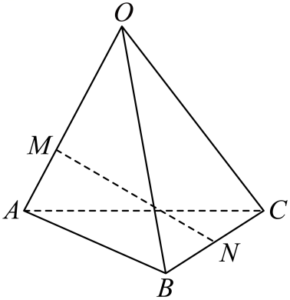
【题型2 用空间基底表示向量】
【例2】（23-24高二上·浙江杭州·期中）如图，空间四边形$OABC$中，$\vec{OA}=\vec{a}$，$\vec{OB}=\vec{b}$，$\vec{OC}=\vec{c}$，$M$在线段$OA$上，且$OA=3AM$，点$N$为$BC$中点，则$\vec{MN}=$（ ）
- $\frac{1}{2}\vec{a}−\frac{2}{3}\vec{b}+\frac{1}{2}\vec{c}$ B．$−\frac{2}{3}\vec{a}+\frac{1}{2}\vec{b}+\frac{1}{2}\vec{c}$
C．$\frac{1}{2}\vec{a}+\frac{1}{2}\vec{b}−\frac{1}{2}\vec{c}$ D．$\frac{2}{3}\vec{a}+\vec{b}−\frac{1}{2}\vec{c}$

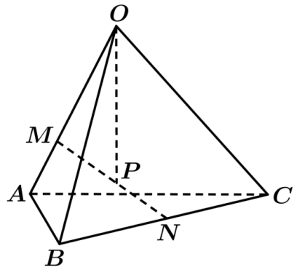
【变式2-1】（23-24高二上·浙江杭州·阶段练习）如图，在四面体$OABC$中，$M$是棱$OA$上靠近$A$的三等分点，$N,P$分别是$BC,MN$的中点，设$\vec{OA}=\vec{a}$，$\vec{OB}=\vec{b}$，$\vec{OC}=\vec{c}$，用$\vec{a}$，$\vec{b}$，$\vec{c}$表示$\vec{OP}$，则 （ ）
A．$\vec{OP}\text{=}\frac{1}{4}\vec{a}+\frac{1}{4}\vec{b}+\frac{1}{4}\vec{c}$ B．$\vec{OP}\text{=}\frac{1}{2}\vec{a}+\frac{1}{3}\vec{b}+\frac{1}{4}\vec{c}$
C．$\vec{OP}\text{=}\frac{1}{3}\vec{a}+\frac{1}{2}\vec{b}+\frac{1}{4}\vec{c}$ D．$\vec{OP}\text{=}\frac{1}{3}\vec{a}+\frac{1}{4}\vec{b}+\frac{1}{4}\vec{c}$
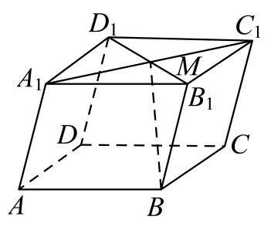
【变式2-2】（23-24高二上·安徽·阶段练习）如图所示，在平行六面体$ABCD−A_{1}B_{1}C_{1}D_{1}$中，M为$A_{1}C_{1}$与$B_{1}D_{1}$的交点，若$\vec{AB}=\vec{a}$，$\vec{AD}=\vec{b}$，$\vec{AA_{1}}=\vec{c}$，则$\vec{MB}=$（ ）
A．$\frac{1}{2}\vec{a}−\frac{1}{2}\vec{b}−\vec{c}$ B．$\frac{1}{2}\vec{a}+\frac{1}{2}\vec{b}+\vec{c}$
C．$−\frac{1}{2}\vec{a}−\frac{1}{2}\vec{b}+\vec{c}$ D．$−\frac{1}{2}\vec{a}+\frac{1}{2}\vec{b}+\vec{c}$
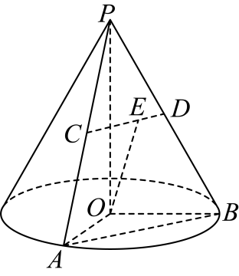
【变式2-3】（23-24高二上·河南·阶段练习）如图，在圆锥$PO$中，点A，B在底面圆周上，点C，D分别是母线$PA,PB$的中点，$\vec{CE}=2\vec{ED}$，记$\vec{OA}=\vec{a},\vec{OB}=\vec{b},\vec{OP}=\vec{c}$，则$\vec{OE}=$（ ）
- $\frac{1}{3}\vec{a}+\frac{1}{2}\vec{b}+\vec{c}$ B．$\frac{1}{6}\vec{a}−\frac{1}{3}\vec{b}+\frac{1}{2}\vec{c}$
C．$\frac{1}{3}\vec{a}+\frac{2}{3}\vec{b}+\vec{c}$ D．$\frac{1}{6}\vec{a}+\frac{1}{3}\vec{b}+\frac{1}{2}\vec{c}$

【题型3 由空间向量基本定理求参数】
【例3】（23-24高二上·广东·阶段练习）已知四面体$PABC$中，点$D,E$分别为$AB,PC$的中点，若$\vec{DE}\text{=}x\vec{AP}+y\vec{AC}+z\vec{AB}$，则$x,y,z$分别为（ ）
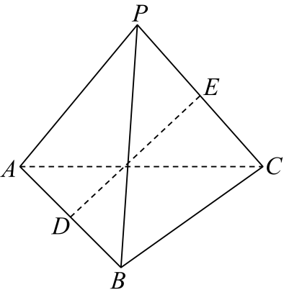
A．$−\frac{1}{2},\frac{1}{2},−\frac{1}{2}$ B． $\frac{1}{2},\frac{1}{2},−\frac{1}{2}$
C．$−\frac{1}{2},−\frac{1}{2},\frac{1}{4}$ D．$\frac{1}{4},\frac{1}{4},\frac{1}{2}$
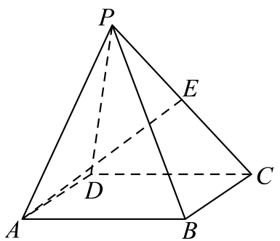
【变式3-1】（23-24高二上·河北张家口·阶段练习）四棱锥$P−ABCD$中，底面$ABCD$是平行四边形，点$E$为棱$PC$的中点，若$\vec{AE}=x\vec{AB}+\frac{1}{2}y\vec{BD}+\frac{1}{2}z\vec{AP}$，则$xyz=$（ ）
A．1 B．2 C．$\frac{1}{2}$ D．$\frac{3}{2}$

【题型4 空间向量的正交分解】
【例4】（23-24高二上·湖北襄阳·期中）已知向量$\left\{\overset{→}{a},\overset{→}{b},\overset{→}{c}\right\}$是空间的一个单位正交基底，向量$\left\{\overset{→}{a}+\overset{→}{b},\overset{→}{a}−\overset{→}{b},\overset{→}{c}\right\}$是空间的另一个基底，若向量$\overset{→}{p}$在基底$\left\{\overset{→}{a},\overset{→}{b},\overset{→}{c}\right\}$下的坐标为$(3,2,1)$，则它在$\left\{\overset{→}{a}+\overset{→}{b},\overset{→}{a}−\overset{→}{b},\overset{→}{c}\right\}$下的坐标为（ ）
A．$\left(\frac{1}{2},\frac{5}{2},1\right)$ B．$\left(\frac{5}{2},1,\frac{1}{2}\right)$ C．$\left(\frac{5}{2},\frac{1}{2},1\right)$ D．$\left(1,\frac{1}{2},\frac{5}{2}\right)$
【变式4-1】（23-24高二上·河北·期中）已知$BD⊥$平面$ABC$，$AB⊥BC$，$BD=1$，$AB=2$，$BC=3$，则空间的一个单位正交基底可以为（ ）
A．$\left\{\frac{1}{3}\vec{BC},\vec{BD},\frac{\sqrt{5}}{5}\vec{AD}\right\}$ B．$\left\{\frac{1}{3}\vec{BC},\vec{BD},\frac{1}{2}\vec{BA}\right\}$
C．$\left\{\vec{BC},\vec{BD},\frac{\sqrt{5}}{5}\vec{AD}\right\}$ D．$\left\{\vec{BC},\vec{BD},\frac{1}{2}\vec{BA}\right\}$
【变式4-2】（23-24高二上·山东烟台·阶段练习）设$\{\overset{⃑}{i},\overset{⃑}{j},\overset{⃑}{k}\}$是单位正交基底，已知$\overset{⃑}{a}=\overset{⃑}{i}+\overset{⃑}{j},\overset{⃑}{b}=\overset{⃑}{j}+\overset{⃑}{k},\overset{⃑}{c}=\overset{⃑}{k}+\overset{⃑}{i}$，若向量$\overset{⃑}{p}$在基底$\{\overset{⃑}{a},\overset{⃑}{b},\overset{⃑}{c}\}$下的坐标为$(8,6,4)$，则向量$\overset{⃑}{p}$在基底$\{\overset{⃑}{i},\overset{⃑}{j},\overset{⃑}{k}\}$下的坐标是（ ）
A．$(10,12,14)$ B．$(14,12,10)$
C．$(12,14,10)$ D．$(4,3,2)$

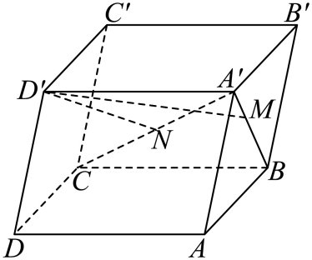
【题型5 利用空间向量基本定理证明平行、共线、共面问题】
【例5】（23-24高二上·上海·课后作业）四棱柱$ABCD−A^{′}B^{′}C^{′}D^{′}$的六个面都是平行四边形，点$M$在对角线$A^{′}B$上，且$\left|A^{′}M\right|=\frac{1}{2}\left|MB\right|$，点$N$在对角线$A^{′}C$上，且$\left|A^{′}N\right|=\frac{1}{3}\left|NC\right|$．
(1)设向量$\vec{AB}=\vec{a}$，$\vec{AD}=\vec{b}$，$\vec{AA^{′}}=\vec{c}$，用$\vec{a}$、$\vec{b}$、$\vec{c}$表示向量$\vec{D^{′}M}$、$\vec{D^{′}N}$；
(2)求证：$M$、$N$、$D^{′}$ 三点共线．

【变式5-1】（23-24高二上·山东济宁·阶段练习）如图所示，在平行六面体$ABCD−A_{1}B_{1}C_{1}D_{1}$中，E、F分别在$B_{1}B$和$D_{1}D$上，且$BE=\frac{1}{4}BB_{1}$，$DF=\frac{3}{4}DD_{1}$．
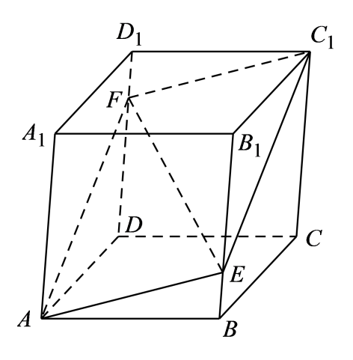
(1)证明$A、E、C_{1}、F$四点共面；
(2)若$\vec{EF}=x\vec{AB}+y\vec{AD}+z\vec{AA_{1}}$，求$x+y+z$的值．

【变式5-2】（23-24高二·全国·课后作业）如图，在平行六面体$ABCD−A_{1}B_{1}C_{1}D_{1}$中，$\overset{⃑}{C_{1}C}=2\overset{⃑}{EC}$，$\overset{⃑}{A_{1}C}=3\overset{⃑}{FC}$．
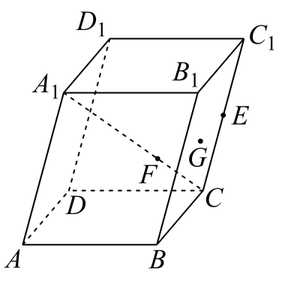
(1)求证：$A$、$F$、$E$三点共线；
(2)若点$G$是平行四边形$B_{1}BCC_{1}$的中心，求证：$D$、$F$、$G$三点共线．

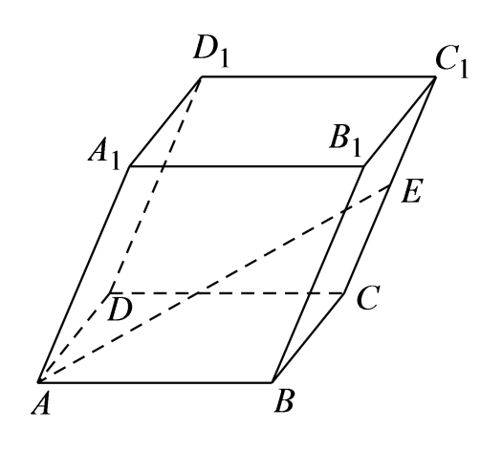
【题型6 利用空间向量基本定理解决夹角问题】
【例6】（23-24高二下·广东中山·开学考试）如图，在平行六面体$ABCD−A_{1}B_{1}C_{1}D_{1}$中，$AB=5$，$AD=3$，$AA_{1}=4$，$∠DAB=90°$，$∠BAA_{1}=∠DAA_{1}=60°$，E是$CC_{1}$的中点，设$\vec{AB}=\vec{a}$，$\vec{AD}=\vec{b}$，$\vec{AA_{1}}=\vec{c}$．
(1)求$AE$的长；
(2)求异面直线$AE$和$BC$夹角的余弦值．

【变式6-1】（24-25高一上·全国·假期作业）如图，在平行六面体$ABCD−A^{′}B^{′}C^{′}D^{′}$中，底面$ABCD$是边长为$a$的正方形，侧棱$AA^{′}$的长为$b$，且$∠A^{′}AB=∠A^{′}AD={120}^{∘}$.求：
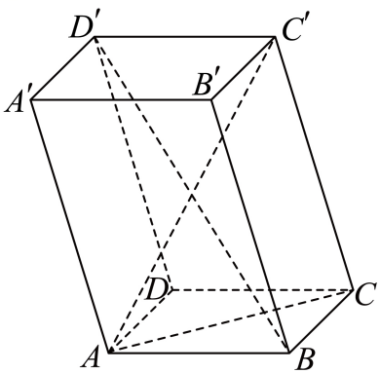
(1)$AC^{′}$的长；
(2)直线$BD^{′}$与$AC$所成角的余弦值.

【题型7 利用空间向量基本定理证明垂直问题】
【例7】（23-24高二上·山西太原·期中）如图，四面体OABC各棱的棱长都是1，$D$是$AB$的中点，$E$是$CD$的中点，记$\vec{OA}=\vec{a},\vec{OB}=\vec{b},\vec{OC}=\vec{c}$．
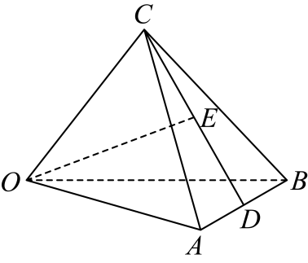
(1)用向量$\vec{a},\vec{b},\vec{c}$表示向量$\vec{OE}$；
(2)利用向量法证明：$OE⊥AB$．

【变式7-1】（23-24高二上·安徽·阶段练习）如图，在四棱锥$P−ABCD$中，底面$ABCD$是边长为3的菱形，$PC=4,∠ABC=∠BCP=∠DCP={120}^{∘}$.
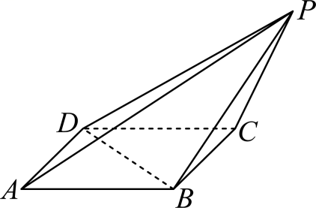
(1)利用空间向量证明$PA⊥BD$；
(2)求$AP$的长.

【题型8 利用空间向量基本定理求距离(长度)问题】
【例8】（23-24高二上·江西九江·期末）如图，已知四边形$ABCD$是边长为$1$的正方形，$SA⊥$底面$ABCD$，$SA=2$，设$G$是$△ABC$的重心，$E$是$SD$上的一点，且$SE=3ED$．
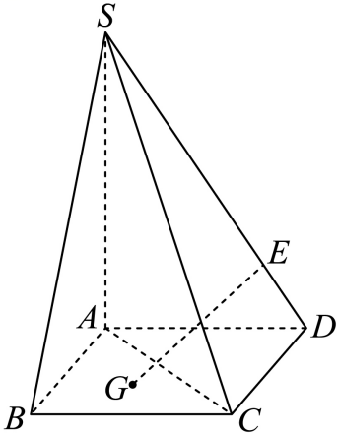
(1)试用基底$\{\overset{→}{AB},\overset{→}{AD},\overset{→}{AS}\}$表示向量$\vec{GE}$；
(2)求线段$GE$的长．

【变式8-1】（23-24高二下·江苏·课前预习）如图，正三棱柱$ABC−A_{1}B_{1}C_{1}$的各棱长都为$2$，$E$、$F$分别是$AB$、$A_{1}C_{1}$的中点，求$EF$的长.
